Приложение 4
к Учетной политике Департамента
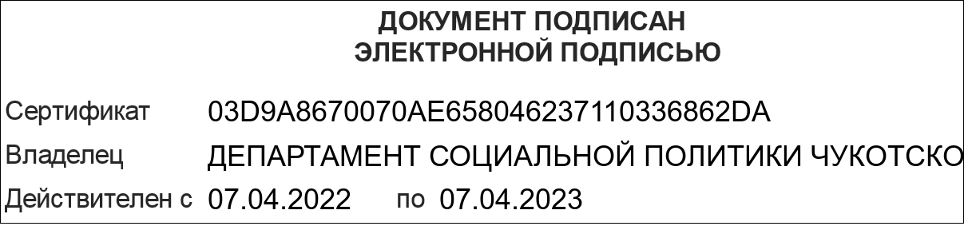
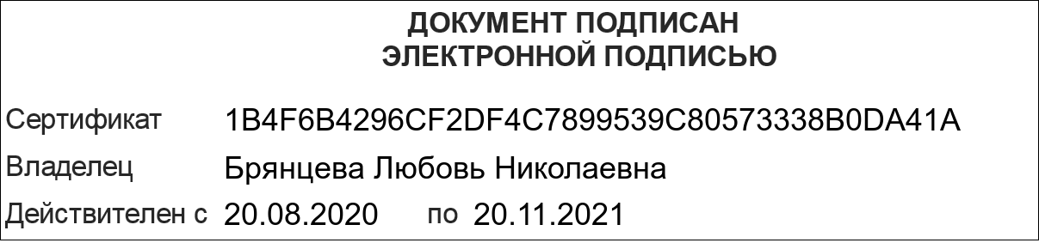
социальной политики Чукотского
автономного округа
Положение о внутреннем финансовом контроле

1. Общие положения
1.1. Настоящее положение разработано в соответствии с законодательством России, Приказом Минфина России от 31 декабря 2016 г. № 256н «Об утверждении федерального стандарта бухгалтерского учета для организаций государственного сектора «Концептуальные основы бухгалтерского учета и отчетности организаций государственного сектора», Приказом Минфина России от 30 декабря 2017 г. № 274н «Об утверждении федерального стандарта бухгалтерского учета для организаций государственного сектора «Учетная политика, оценочные значения и ошибки» и Положения о Департаменте социальной политики Чукотского автономного округа, утвержденного Постановлением Правительства Чукотского автономного округа от 28 августа 2009 г. № 248.
Положение устанавливает единые цели, правила и принципы проведения внутреннего финансового контроля учреждения.
1.2. Внутренний финансовый контроль направлен на:
- создание системы соблюдения законодательства России в сфере финансовой деятельности;
- повышение качества составления и достоверности бюджетной отчетности и ведения бюджетного учета;
- повышение результативности и недопущение нецелевого использования бюджетных средств.
1.3. Внутренний контроль в Департаменте осуществляют руководители всех уровней, сотрудники.
1.4. Целями внутреннего финансового контроля Департамента являются:
- подтверждение достоверности бюджетного учета и отчетности Департамента и соответствия порядка ведения учета методологии и стандартам бюджетного учета, установленным Минфином России;
- подготовка предложений по повышению экономности и результативности использования средств окружного бюджета.
1.5. Основные задачи внутреннего контроля:
- установление соответствия проводимых финансовых операций в части финансово-хозяйственной деятельности и их отражение в бюджетном учете и отчетности требованиям законодательства; установление соответствия осуществляемых операций регламентам, полномочиям сотрудников;
- соблюдение установленных технологических процессов и операций при осуществлении деятельности;
1.6. Принципы внутреннего финансового контроля Департамента:
- принцип законности, неуклонное и точное соблюдение всеми субъектами внутреннего контроля норм и правил, установленных законодательством России;
- принцип объективности, внутренний контроль осуществляется с использованием
- фактических документальных данных в порядке, установленном
законодательством России, путем применения методов, обеспечивающих получение полной и достоверной информации;
- принцип ответственности, каждый субъект внутреннего контроля за ненадлежащее выполнение контрольных функций несет ответственность в соответствии с законодательством России.

2. Организация системы внутреннего контроля
2.1. Система внутреннего контроля обеспечивает:
- точность и полноту документации бюджетного учета;
- соблюдение требований законодательства;
- своевременность подготовки достоверной бюджетной отчетности;
- предотвращение ошибок и искажений;
- исполнение приказов и распоряжений руководителя Департамента;
- сохранность имущества Департамента.
2.2. Система внутреннего контроля позволяет следить за эффективностью работы структурных подразделений, отделов, добросовестностью выполнения сотрудниками возложенных на них должностных обязанностей.
2.3. В рамках внутреннего контроля проверяется правильность отражения совершаемых фактов хозяйственной жизни в соответствии с действующим законодательством России и иными нормативными актами Департамента.
2.4. При выполнении контрольных действий отдельно или совместно используются следующие методы:
- самоконтроль;
- контроль по уровню подчиненности (подведомственности);
- смежный контроль.
2.5. Контрольные действия подразделяются на:
- визуальные – осуществляются без использования прикладных программных средств автоматизации;
- автоматические – осуществляются с использованием прикладных программных средств автоматизации без участия должностных лиц;
- смешанные – выполняются с использованием прикладных программных средств автоматизации с участием должностных лиц.
2.6. Способы проведения контрольных действий:
- сплошной способ – контрольные действия осуществляются в отношении каждой проведенной операции: действия по формированию документа, необходимого для выполнения внутренней бюджетной процедуры;
- выборочный способ – контрольные действия осуществляются в отношении отдельной проведенной операции: действия по формированию документа, необходимого для выполнения внутренней бюджетной процедуры.
2.7. При проведении внутреннего контроля проводится:
- проверка документального оформления:
- записи в регистрах бюджетного учета проводятся на основе первичных учетных документов (в том числе бухгалтерских справок);
- включение в бюджетную (финансовую) отчетность существенных оценочных значений;
- подтверждение соответствия между объектами (документами) и их соответствия установленным требованиям;
- соотнесение оплаты материальных активов с их поступлением в Департамент;
- санкционирование сделок и операций;
- сверка расчетов Департамента с поставщиками и покупателями и прочими дебиторами, и кредиторами для подтверждения сумм дебиторской и кредиторской задолженности;
- разграничение полномочий и ротация обязанностей;
- процедуры контроля фактического наличия и состояния объектов (в том числе инвентаризация);
- контроль правильности сделок, учетных операций;
- связанные с компьютерной обработкой информации:
- регламент доступа к компьютерным программам, информационным системам, данным и справочникам;
- порядок восстановления данных;
- обеспечение бесперебойного использования компьютерных программ (информационных систем);
- логическая и арифметическая проверка данных в ходе обработки информации о фактах хозяйственной жизни. Исключается внесение исправлений в компьютерные программы (информационные системы) без документального оформления;
3. Организация внутреннего финансового контроля
3.1. Внутренний финансовый контроль в Департамента подразделяется на предварительный, текущий и последующий.
3.1.1. Предварительный контроль осуществляется до начала совершения хозяйственной операции. Позволяет определить, насколько целесообразной и правомерной является операция. Целью предварительного финансового контроля является предупреждение нарушений на стадии планирования расходов и заключения договоров. Предварительный контроль осуществляют руководитель Департамента, заместители структурных Управлений и ведущий специалист по закупкам отдела административно-организационной и правовой работы.
При проведении предварительного внутреннего финансового контроля проводится:
- проверка финансово-плановых документов (расчетов потребности в денежных средствах, бюджетной сметы и др.) начальником финансово-экономического управления Департамента, в период его отсутствия заместителями начальника финансово-экономического управления Департамента, их визирование, согласование и урегулирование разногласий;
- проверка законности и экономической обоснованности, визирование проектов договоров (контрактов), визирование договоров и прочих документов, из которых вытекают денежные обязательства, ведущим специалистом по закупкам отдела административно-организационной и правовой работы и начальником финансово-экономического управления Департамента, в период его отсутствия заместителями начальника финансово-экономического управления Департамента;
- контроль за принятием обязательств учреждения в пределах доведенных лимитов бюджетных обязательств осуществляется начальником финансово-экономического управления Департамента, в период его отсутствия заместителями начальника финансово-экономического управления Департамента;
- проверка расчетов перед выплатами осуществляется начальником финансово-экономического управления Департамента, в период его отсутствия заместителями начальника финансово-экономического управления Департамента;
- специалистами финансово-экономического управления Департамента осуществляется проверка бюджетной, финансовой, налоговой до утверждения или подписания.
3.1.2. При проведении текущего внутреннего финансового контроля проводится:
- проверка расходных денежных документов до их оплаты (расчетно-платежных
- ведомостей, реестров, списков, заявок на перечисление, счетов и т. п.). Фактом контроля является разрешение документов к оплате;
- проверка первичных документов, отражающих факты хозяйственной жизни учреждения;
- проверка у подотчетных лиц наличия полученных под отчет наличных денежных средств и (или) оправдательных документов;
- контроль за взысканием дебиторской и погашением кредиторской задолженности;
- сверка аналитического учета с синтетическим (оборотная ведомость);
- проверка фактического наличия материальных средств;
- мониторинг расходования лимитов бюджетных обязательств по назначению, оценка эффективности и результативности их расходования;
- проверка начальником финансово-экономического управления Департамента, заместителем начальника финансово-экономического управления Департамента журналов операций на соответствие методологии учета и
положениям учетной политики учреждения.
Ведение текущего контроля осуществляется на постоянной основе специалистами финансово-экономического управления Департамента. Проверку первичных учетных документов проводят сотрудники финансово-экономического управления Департамента, которые принимают документы к учету. В каждом документе проверяют:
- соответствие формы документа и хозяйственной операции;
- наличие обязательных реквизитов, если документ составлен не по унифицированной форме;
- правильность заполнения и наличие подписей.
3.1.3. Последующий контроль проводится по итогам совершения хозяйственных операций, который осуществляется путем анализа и проверки бухгалтерской документации и отчетности, проведения инвентаризаций и иных необходимых процедур.
Целью последующего внутреннего финансового контроля является обнаружение фактов незаконного, нецелесообразного расходования денежных и материальных средств и вскрытие причин нарушений. При последующем внутреннем контроле осуществляют следующие контрольные действия:
- проверка наличия имущества Департамента, в том числе: инвентаризация,
внезапная проверка кассы;
- анализ исполнения плановых документов;
- проверка материально ответственных лиц, проверка достоверности данных о закупках в торговых точках;
- соблюдение норм расхода материальных запасов;
- проверка достоверности отражения хозяйственных операций в учете и
отчетности Департамента.
3.3. Результаты проведения последующего контроля оформляются в виде заключения. Заключение включает в себя следующие сведения:
- характер и состояние систем бухгалтерского учета и отчетности,
виды, методы и приемы, применяемые в процессе проведения контрольных
мероприятий;
- анализ соблюдения законодательства России, регламентирующего порядок
осуществления финансово-хозяйственной деятельности;
- выводы о результатах проведения контроля;
- описание принятых мер и перечень мероприятий по устранению недостатков и нарушений, выявленных в ходе последующего контроля, рекомендации по недопущению возможных ошибок.
Сотрудники Департамента, допустившие недостатки, искажения и нарушения, в письменной форме представляют руководителю Департамента объяснения по вопросам, относящимся к результатам проведения контроля. По результатам проведения проверки начальником финансово-экономического управления Департамента (уполномоченным лицом, назначенным руководителем Департамента) разрабатывается план мероприятий по устранению выявленных недостатков и нарушений с указанием сроков и ответственных лиц, который утверждается руководителем Департамента. По истечении установленного срока предоставляется информация руководителю Департамента о выполнении мероприятий или их неисполнении с указанием причин.

График проведения внутренних проверок финансово-хозяйственной деятельности
№ | Объект проверки | Срок проведения  проверки | Период, за  который  проводится  проверка | Ответственный  исполнитель
1 | Ревизия кассы, проверка наличия, выдачи и списания бланков строгой отчетности, находящихся на хранении в Финансово-экономическом управлении | Ежемесячно на  последний рабочий день  отчетного  месяца | Месяц | Председатель инвентаризационной комиссии
2 | Инвентаризация  нефинансовых активов | Ежегодно на  1 декабря | Год | Председатель  инвентаризационной  комиссии
3 | Инвентаризация  финансовых активов | Ежегодно на  1 декабря | Год | Председатель  инвентаризационной  комиссии

